VENDIM

Nr. 116/2018

PËR MIRATIMIN E DEKRETIT TË PRESIDENTIT TË REPUBLIKËS PËR EMËRIMIN E MINISTRIT TË BRENDSHËM

Në mbështetje të nenit 98 të Kushtetutës, mbështetur në dekretin nr. 10 957, datë 16.11.2018, të Presidentit të Republikës,

KUVENDI
I REPUBLIKËS SË SHQIPËRISË

VENDOSI:

I. Miratohet dekreti i Presidentit të Republikës nr. 10 957, datë 16.11.2018, për emёrimin e zotit Sandёr Lleshaj nё detyrёn e Ministrit të Brendshëm.
II. Ky vendim hyn në fuqi menjëherë.

KRYETARI
Gramoz Ruçi

Miratuar në datën 22.11.2018

DEKRET

Nr. 10959, datë 20.11.2018

PËR DHËNIE TË SHTETËSISË SHQIPTARE

Në mbështetje të nenit 92, pika “c”, dhe nenit 93, të Kushtetutës, si dhe nenit 9, pika 7, e nenit 20, të ligjit nr. 8389, datë 5.8.1998, “Për shtetësinë shqiptare, të ndryshuar,

DEKRETOJ:

Neni 1

U jepet shtetësia shqiptare, me kërkesë të tyre, personave të mëposhtëm:
1. Shyqiri Qerim Bytyqi
2. Shaha Sejdi Bytyqi (Makolli)
3. Baton Minir Dushi
4. Artizane Emin Dushi (Shkodra)

Neni 2

Ky dekret hyn në fuqi menjëherë.

PRESIDENTI I REPUBLIKËS
SË SHQIPËRISË
Ilir Meta

UDHËZIM

Nr. 34, datë 16.11.2018

PËR NDALIMIN E TELEFONIT CELULAR NË INSTITUCIONET ARSIMORE PARAUNIVERSITARE

Në mbështetje të nenit 102 të Kushtetutës së Republikës së Shqipërisë dhe nenit 26, të ligjit nr.69/2012, “Për Sistemin Arsimor Parauniversitar në Republikën e Shqipërisë”, i ndryshuar,

UDHËZOJ:

1. Në mjediset e institucioneve arsimore parauniversitare është e ndaluar të disponohet telefon celular nga nxënësit dhe mësuesit.
2. Në rast konstatimi të disponimit të telefonit celular nga nxënësit në mjediset e institucioneve arsimore parauniversitare, drejtoria e institucionit:
a) Sekuestron telefonin celular dhe zbaton masa disiplinore, sipas kuadrit ligjor në fuqi. Telefonat e sekuestruar depozitohen pranë institucioneve arsimore vendore, përgjegjëse për arsimin parauniversitar;
b) Masat e marra ndaj nxënësit i njoftohen me shkrim prindit ose kujdestarit ligjor të nxënësit.
3. Drejtoritë e institucioneve arsimore:
a) Të rishikojnë rregulloren e brendshme të shkollës, duke përcaktuar masat për ndalimin e telefonit celular nga nxënësit dhe mësuesit, në mjediset e institucioneve arsimore parauniversitare;
b) Të marrin masa për të organizuar takime me prindërit për njohjen me rregulloren e re;
c) Të vendosin në çdo klasë poster për ndalimin e telefonit celular;
d) Të sigurojnë nënshkrimin e deklaratës së përbashkët të mësuesit të klasës me prindin ose kujdestarin ligjor, për ndalimin e marrjes së telefonit celular në mjediset e shkollës nga nxënësit;
e) Të marrin masa për të vënë në dispozicion numër telefoni të veçantë për komunikim me prindërit e nxënësve dhe t’ia bëjnë me dije prindit deklaratën e përbashkët;
f) Të raportojnë me shkrim pranë institucionit arsimor vendor, përgjegjës për arsimin parauniversitar, për masat e marra ndaj mësuesit, në rast të përdorimit të telefonit celular gjatë procesit mësimor.
4. Institucionet arsimore vendore, përgjegjëse për arsimin parauniversitar:

a) Të monitorojnë masat e marra nga institucionet arsimore për ndalimin e telefonit celular nga nxënësit dhe mësuesit, në mjediset shkollore;
b) Të depozitojnë pranë Policisë së Shtetit telefonat celular të sekuestruar nga shkollat;
c) Të raportojnë çdo muaj me shkrim në Ministrinë e Arsimit, Sportit dhe Rinisë për zbatimin e këtij udhëzimi.
5. Ngarkohen për zbatimin e këtij udhëzimi Sekretari i Përgjithshëm në Ministrinë e Arsimit, Sportit dhe Rinisë, Drejtoria e Përgjithshme e Politikave dhe Zhvillimit të Arsimit, Sportit dhe Rinisë, institucionet arsimore vendore, përgjegjëse për arsimin parauniversitar, si dhe drejtoritë e institucioneve arsimore.
Ky udhëzim hyn në fuqi pas botimit në Fletoren Zyrtare.
MINISTRI I ARSIMIT,
SPORTIT DHE RINISË
Lindita Nikolla

URDHËR

Nr. 310, datë 15.11. 2018

PËR DELEGIMIN E KOMPETENCAVE

Në mbështetje të nenit 102, pika 4, të Kushtetutës të Republikës së Shqipërisë, të neneve 28, 29, të ligjit nr. 44/2015, datë 30.4.2015, “Kodi i Procedurave Administrative të Republikës së Shqipërisë”, të nenit 6 të ligjit nr. 9000, datë 30.12.2003 “Për organizimin dhe funksionimin e Këshillit të Ministrave” dhe të nenit 11, të ligjit nr. 90/2012, “Për organizimin dhe funksionimin e administratës shtetërore”,

URDHËROJ:

1. Delegimin e kompetencave të titullarit të Ministrisë së Financave dhe Ekonomisë, zëvendësministrit të Ministrisë së Financave dhe Ekonomisë, z. Erjon Luçi.
2. Kompetencat e titullarit të Ministrisë së Financave dhe Ekonomisë, deleguar sipas pikës 1 (një) të këtij urdhri, do të ushtrohen nga data 15.11.2018 deri më 19.11.2018.

3. Për zbatimin e këtij urdhri, ngarkohet zëvendësministri i Ministrisë së Financave dhe Ekonomisë, z. Erjon Luçi.
Ky urdhër hyn në fuqi menjëherë dhe botohet në Fletoren Zyrtare.

MINISTRI I FINANCAVE
DHE EKONOMISË
Arben Ahmetaj

KËRKESË

NR. 9801/5, datë 20.11.2018

PËR SHPRONËSIM PUBLIK

Ministria e Infrastrukturës dhe Energjisë shpall kërkesën për shpronësim, për interes publik, të pasurive të paluajtshme, pronë private, që preken nga realizimi i projektit “Rehabilitimi i rrugës “Xoxi Andoni” dhe hapësirave rreth saj””, shtesa, Fier.
Subjekti kërkues i shpronësimit është Bashkia Fier.
Me anë të këtij publikimi kërkojmë që të vihet në dijeni personi i cili preket nga realizimi i projektit “Rehabilitimi i Rrugës “Xoxi Andoni” dhe hapësirave rreth saj””, shtesa, Fier, për shpronësimin e pasurisë së tij, si dhe për masën e vlerësimit të llogaritur, në bazë të vendimit nr. 89, datë 3.2.2016 të Këshillit të Ministrave, “Për miratimin e hartës së vlerës së tokës në Republikën e Shqipërisë”, sipas tabelës bashkëlidhur.
Vlera totale e shpronësimit është 747 794 (shtatëqind e dyzet e shtatë mijë e shtatëqind e nëntëdhjetë e katër) lekë.

ZËVENDËSMINISTRI I
INFRASTRUKTURËS DHE ENERGJISË
Artan Shkreli

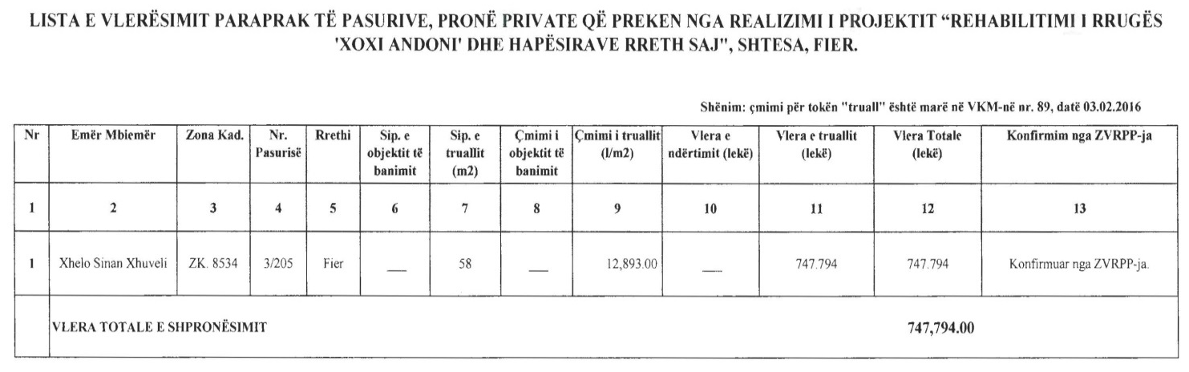

KËRKESË

Shtetasja Valentina Shehu kërkon pranë Gjykatës së Rrethit Gjyqësor Fier, shpalljen të zhdukur të shtetasit Hysen Sadik Shehu, i datëlindjes 25.4.1967.

KËRKUESE
Valentina Shehu

